Закрывая новогоднюю тему, хочется рассказать про наличие новогодних елочных игрушек в нашем Центре. Очень символично (или вполне логично) вспомнить о старых елочных украшениях в канун Старого Нового года.
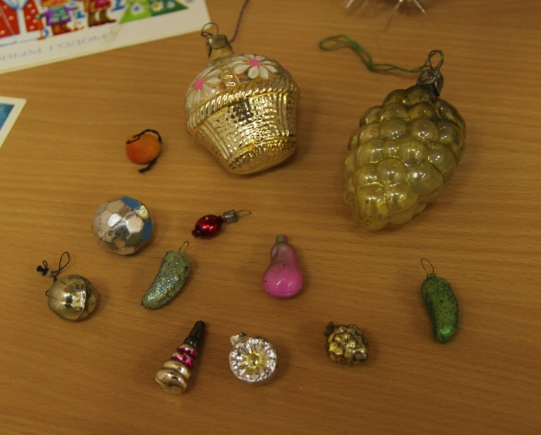
В музее «Игры и игрушки» в основном собраны стеклянные игрушки, выпускавшиеся в разные годы советского периода и бережно сохраненные нами.
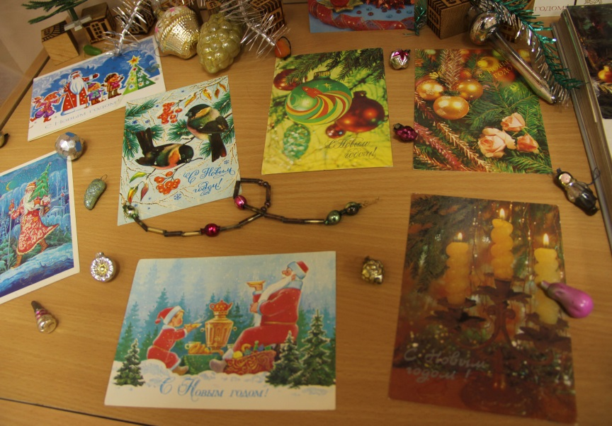
Раньше в Европе «рождественское дерево» (или просто елку) украшали строго по каноническим правилам: верхушку дерева венчала Вифлеемская звезда, а на ветках располагались яблоки, олицетворяющие запретный плод, который вкусили Адам и Ева, а также пряники и печенья различной формы, напоминающие о пресных хлебцах, употребляемых при обряде причастия. Но однажды в Европе выдался неурожайный год, и не было яблок, чтобы украсить рождественскую ель. Тогда верующие обратились к стеклодувам с просьбой сделать стеклянные яблоки для праздника. С тех пор стеклянные шары являются неизменным атрибутом рождественского дерева. Известно, что первые елочные шары были изготовлены в 1848 году в местечке Лауша в Тюрингии (Германия). Они изготавливались из прозрачного или цветного стекла, покрытого изнутри слоем свинца, а снаружи были украшены блестками.
Новогодняя ель появилась в России благодаря указу Петра I о праздновании Нового года 1 января 1700 года, который гласил: «…в знак того доброго начинания и нового столетнего века в царствующем граде Москве, после должного благодарения к Богу и молебного пения в церкви и кому случится и в дому своем, по большим и проезжим знатным улицам знатным людям и у домов нарочитых духовного и мирского чина перед вороты учинить некоторые украшения из древ и ветвей сосновых, еловых и можжевеловых против образцов, каковы сделаны на гостине дворе и у нижней аптеки, или кому как угоднее и пристойнее, смотря по месту и воротам, учинить возможно; а людям скудным каждому хотя по деревцу, или по ветке на вороты, или над храминою своею поставить; и то б то поспело, ныне будущего генваря к 1 числу сего года, а стоять тому украшению генваря по 7-й день того ж 1700 года…»
Однако новогоднее дерево прижилось в России далеко не сразу. Лишь через много лет традиция украшать елку к рождеству войдет в моду сначала при царском дворе, а потом и среди всего русского населения. События эти связаны с женитьбой Николая I на прусской принцессе Шарлотте (императрице Александре Фёдоровне). Тогда в канун Рождества 1817 года в Зимнем дворце были украшены столы еловыми ветками, напоминавшими принцессе о рождественских традициях родной Пруссии. В последующие годы это были уже не ветки, а целые деревья. Поскольку в Рождество дворец посещали не только придворные, но и все желающие разделить с царем святой праздник, елку увидели тысячи глаз. И вскоре рождественская традиция наряжать ель, стала массовой.
Также в музее действует экспозиция старинных рождественских и новогодних открыток конца XX века, которые богато иллюстрируют историю тех лет.
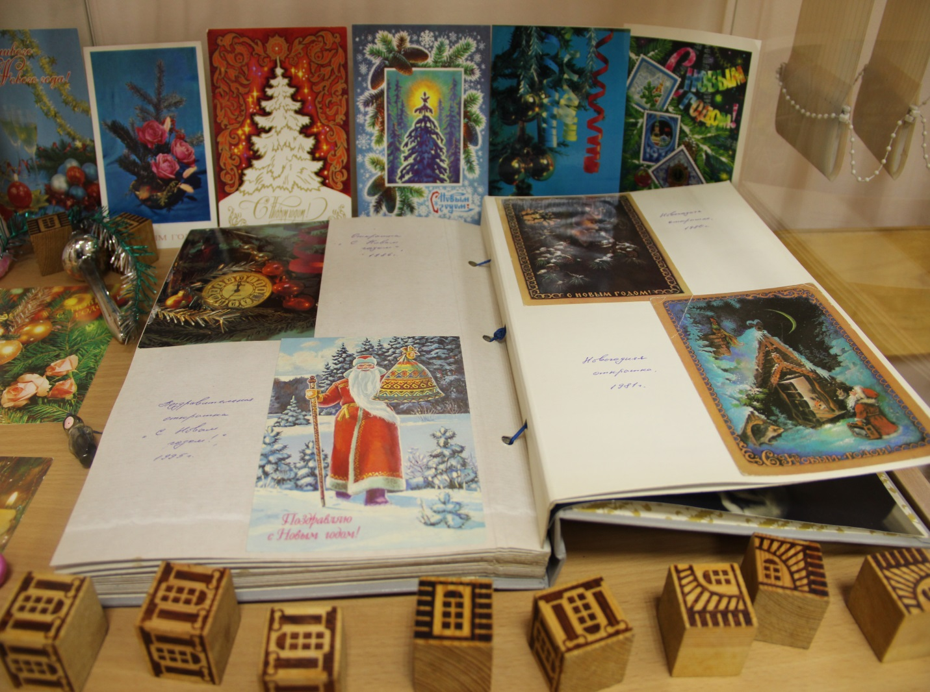
Считается, что обычай обмениваться к Новому году поздравительными открытками возник в Англии. Первым отправил новогоднее поздравление по почте англичанин Генри Коул, поздравляя своих друзей с наступающим 1843 годом. Позднее именно он обратился к своему другу Джону Герсли с просьбой нарисовать новогоднюю открытку. С этого эскиза в Лондоне была напечатана первая партия, состоящая из тысячи экземпляров новогодних открыток.
С тех пор обычай поздравлять своих близких и друзей с Новым годом почтовыми открытками завоевал весь мир. В Россию эта традиция пришла непосредственно из Англии.
На сегодня всё. Скоро начинают работу экспозиции советской и современной игрушки, а также многое другое.
С нетерпением ждём вас в музее «Игры и игрушки».
Продолжение следует…
